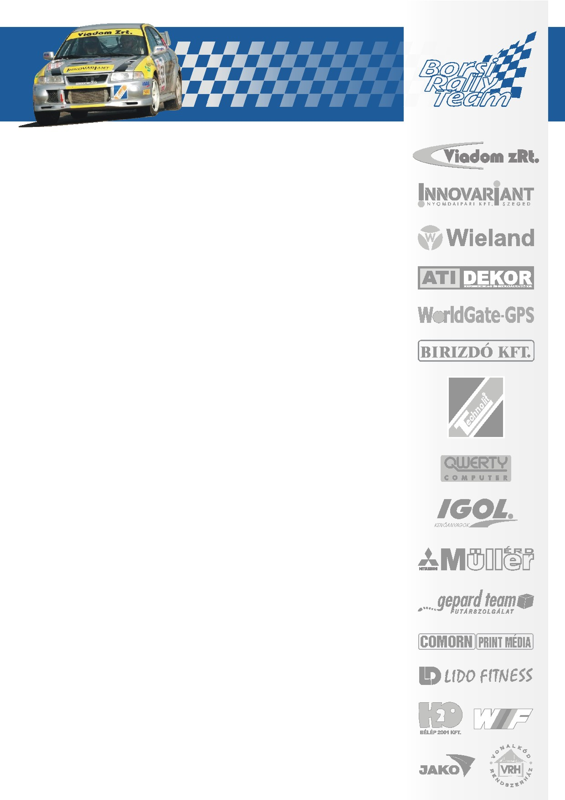
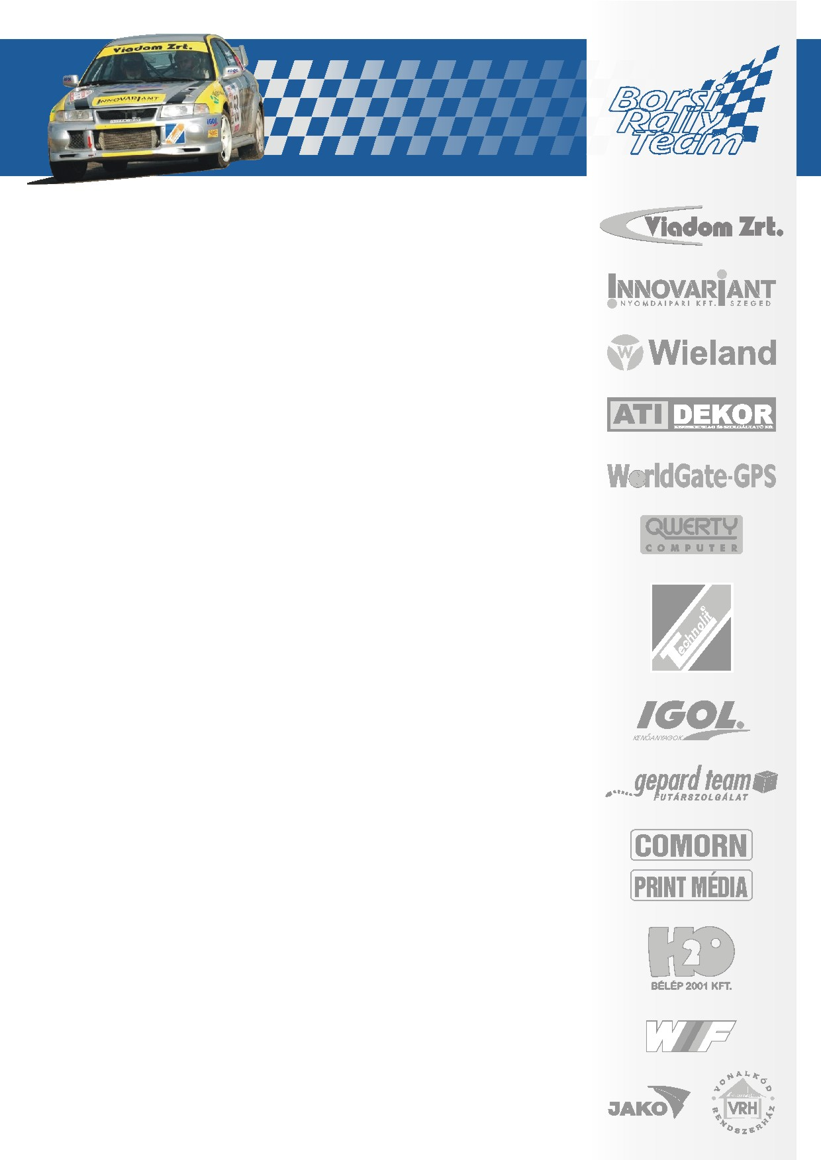

LASSÚ DEFEKT KORAI BEFEJEZÉS

BORSI GERGELY – BARANYAI LÁSZLÓ
SZOMBATHELY RALLYE

Az újonnan beszerzett A csoportos Mitsubishi Lancer EVO VI-os mindent összevetve bíztatóan vizsgázott Gergő és Laci alatt a szombathelyi pályákon.
Az, hogy idő előtt fel kellett adniuk a versenyt az nem az új versenygépen múlt.
Az ötödik gyorsasági szakaszon egy kanyarban az egyik kormányzott keréken keletkezett alattomos lassú defektnek köszönhetően nagy tempónál egyszerűen nem akart befordulni az autó. Aztán a hirtelen stabilitásvesztéstől megpördülve egy árokban kötött ki a Mitsubishi. Az autó bal eleje nagyon komoly ütést kapott, a defektes kerék beszorult a sérült doblemez alá. A fiúk ugyan kicserélték a tönkrement kereket, de a nagy időveszteség és hajtásláncban a nagy ütéstől keletkezett esetleges bizonytalan sérülések miatt inkább a küzdelem feladása mellett döntöttek.
Az talán egy kis öröm az ürömben, hogy az addigi részeredmények bizakodásra adhatnak okot. Az új autó elég erősnek bizonyult és még néhány fejlesztést követően párosunk eséllyel indulhat egy dobogós helyezésért a csoport és a géposztály értékelésében a bajnokság még hátralévő futamain.

www.borsirally.hu media@borsirally.hu

